Brumm, hier der Stand bis jetzt.

Zuerst die Seite ***Intro.html***

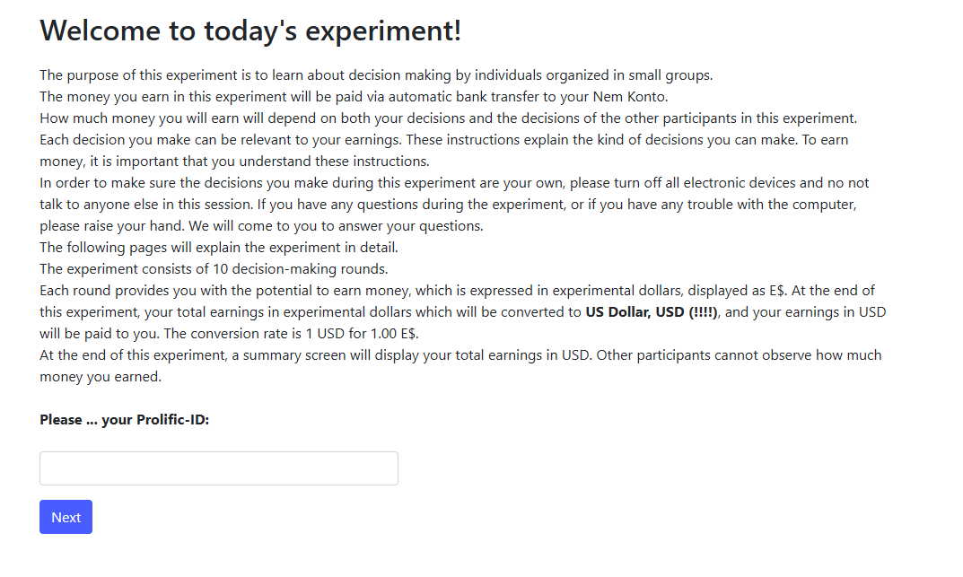

Hier ist wichtig, den Text anzupassen. USD habe ich jetzt fest als einzige Währung kodiert, wenn wir doch EUR oder GBP brauchen, muss man es auf in der Konstante waehrungsName und die fette Stelle im Text ändern.

Es ist jetzt so programmiert, dass man bei der Prolific-ID eine 24-stellige Zeichenkette eingeben muss. Wenn nicht, kommt EINMAL die Fehlermeldung:

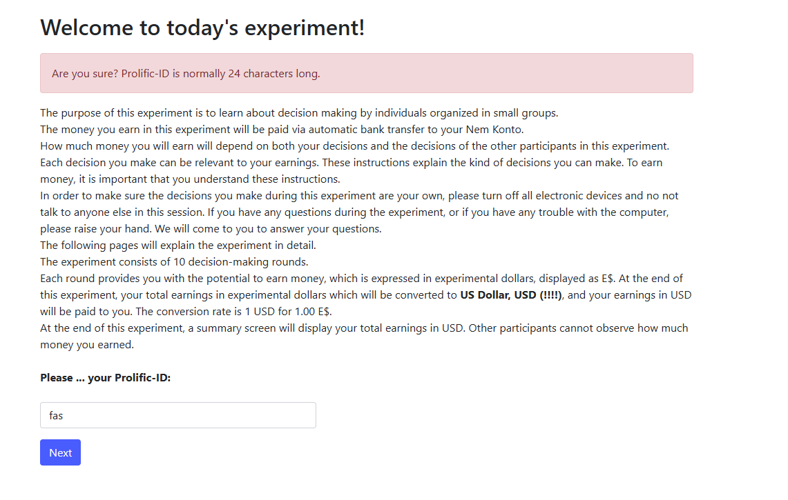

Den Text der Fehlermeldung könnte man im Kode anpassen. Steht so an einer Stelle fest drin.

Danach kommt ***Quiz.html***

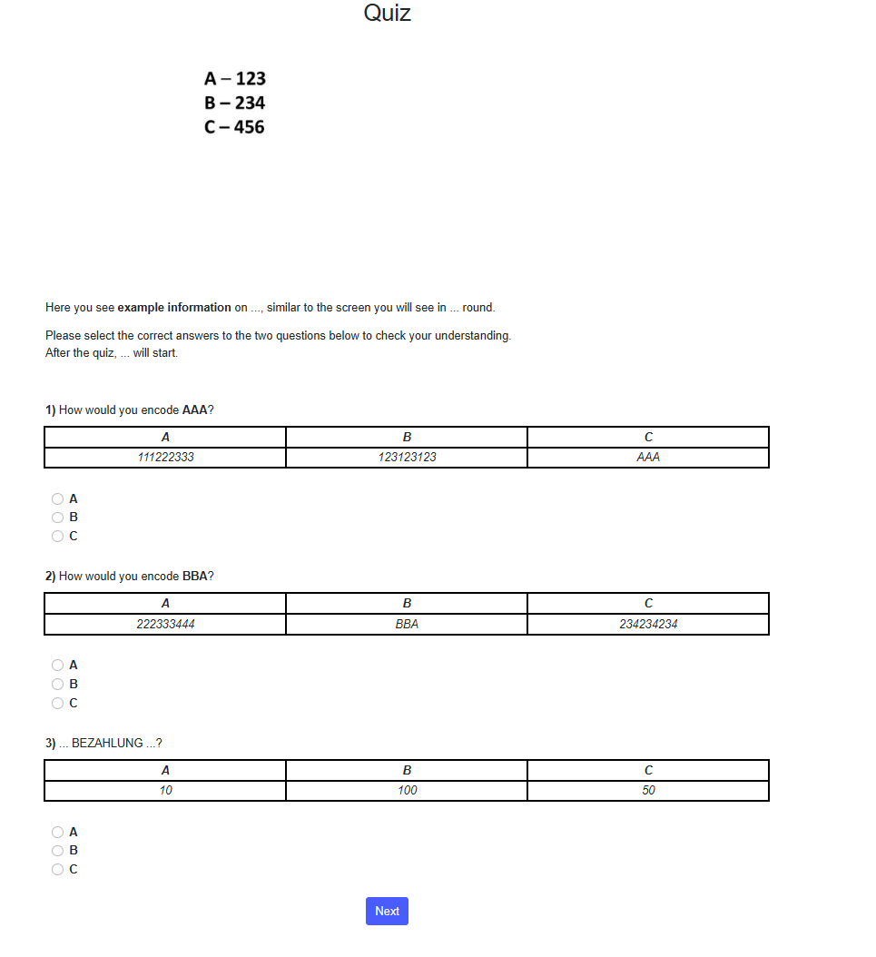

Es ist seht wahrscheinlich, dass man auch auf einem Desktop scrollen muss, um alle Fragen zu sehen, aber da NEXT unten ist, werden sie es schon tun.

Noch ist in der dritten Frage einfach die Antwort C korrekt gemacht. Aber, klar, Du kannst die Fragen und die Antworten beliebig gestalten.

Auch hier gibt es eine – wie ich jetzt sehe sogar falsch, weil es drei Fragen sind – Fehlermeldung: 

Die Fehlermeldung kommt aber solange man nicht die richtigen Antworten der Quiz hat.

Dann kommt ***RealEffortTask.html***

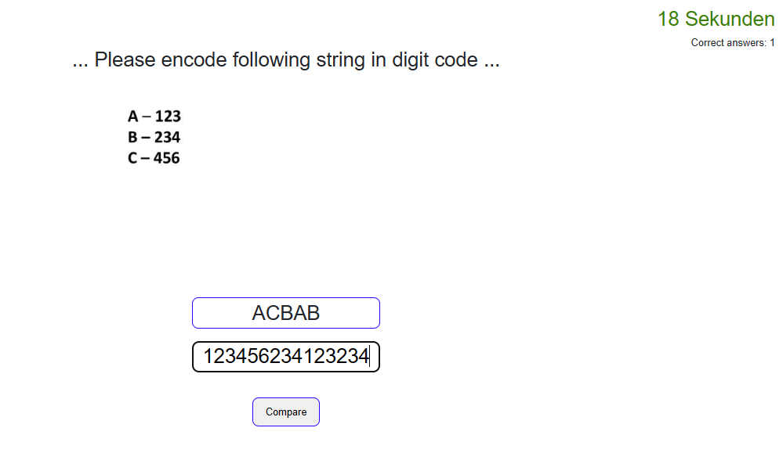

Hier sind die Texte fest im JavaScript kodiert und müssen dort angepasst werden.

Die ***AuszahlungUmfrage.html ist*** noch komplett alt.



Und auf Ergebnis.html gibt es noch viele debug-Ausgaben, weil ich absolut nicht verstehe, warum otree eine Variable, aber wirklich nur eine, beim player nicht merkt. Es ist auch kein Problem, weil sie im sogenannten Participant korrekt gespeichert wird.

Die Geld-Formel ist gerade 10 Dollar + 5 Pro richtige Antwort, können wir aber immer ändern.

Und, wir brauchen hier diesen LINK zurück zu Prolific.

